Задание:

Пройти курс HTML & CSS по адресу

<https://code-basics.com/ru/languages/html>

<https://code-basics.com/ru/languages/css>

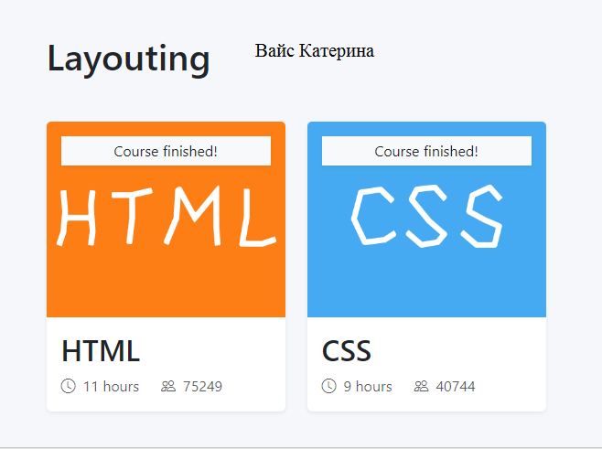

Также необходимо сверстать элементы по макету в картинке.

Соблюсти требования.

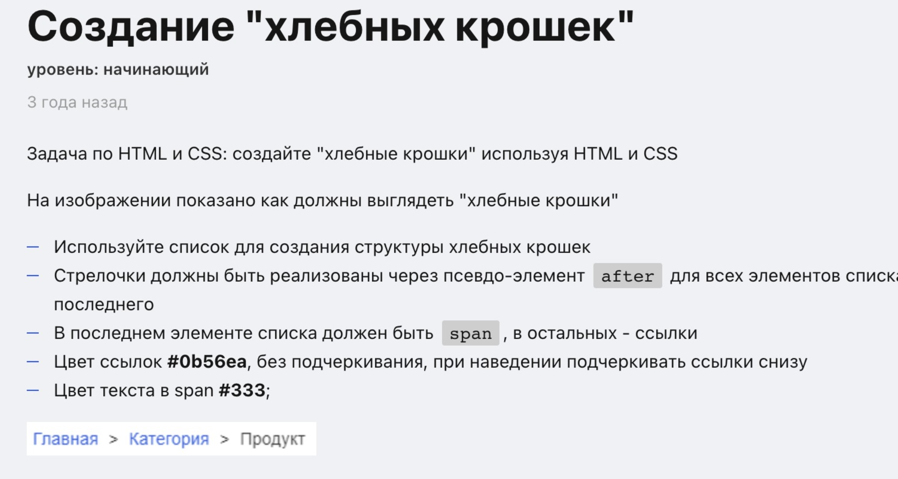

Ссылка на репозиторий в гит: [https://github.com/FyomyuaLizeg/task1/blob/main/Vais%20Katerina/](https://github.com/FyomyuaLizeg/task1/blob/main/Vais%20Katerina/site.html)

Код:

<style>

body {

font-size: 40px;

color: #000;

}

.kroshki {

margin: 0;

padding: 0;

list-style: none;

}

.kroshki1 {

display: inline-block;

vertical-align: top;

margin-right: 15px;

}

.kroshki1:not(:last-child):after {

margin-left: 10px;

content: ">";

}

.kroshki2 {

color: #0b56ea;

text-decoration: none;

}

.kroshki2:not(span):hover {

text-decoration: underline;

}

.kroshki3 {

color: #333;

}

</style>

<ul class="kroshki">

<li class="kroshki1">

<a class="kroshki2" href="https://ru.wikipedia.org/wiki/%D0%97%D0%B0%D0%B3%D0%BB%D0%B0%D0%B2%D0%BD%D0%B0%D1%8F_%D1%81%D1%82%D1%80%D0%B0%D0%BD%D0%B8%D1%86%D0%B0">Главная</a>

</li>

<li class="kroshki1">

<a class="kroshki2" href="https://ru.wikipedia.org/wiki/%D0%9A%D0%B0%D1%82%D0%B5%D0%B3%D0%BE%D1%80%D0%B8%D1%8F">Категория</a>

</li>

<li class="kroshki1">

<span class="kroshki3">Продукт</span>

</li>

</ul>

Результат:

